2023年度个税汇算清缴操作指南
下载安装并登录个人所得税APP
1.下载安装
打开国家税务总局官网，点击页面右侧【个税app】，扫描二维码下载安装，或者直接到手机应用商店搜索下载。
2.注册登录
如果是首次使用个人所得税APP，需要先注册。可以选择大厅注册码或人脸识别认证注册，然后按照提示录入相关信息即可。
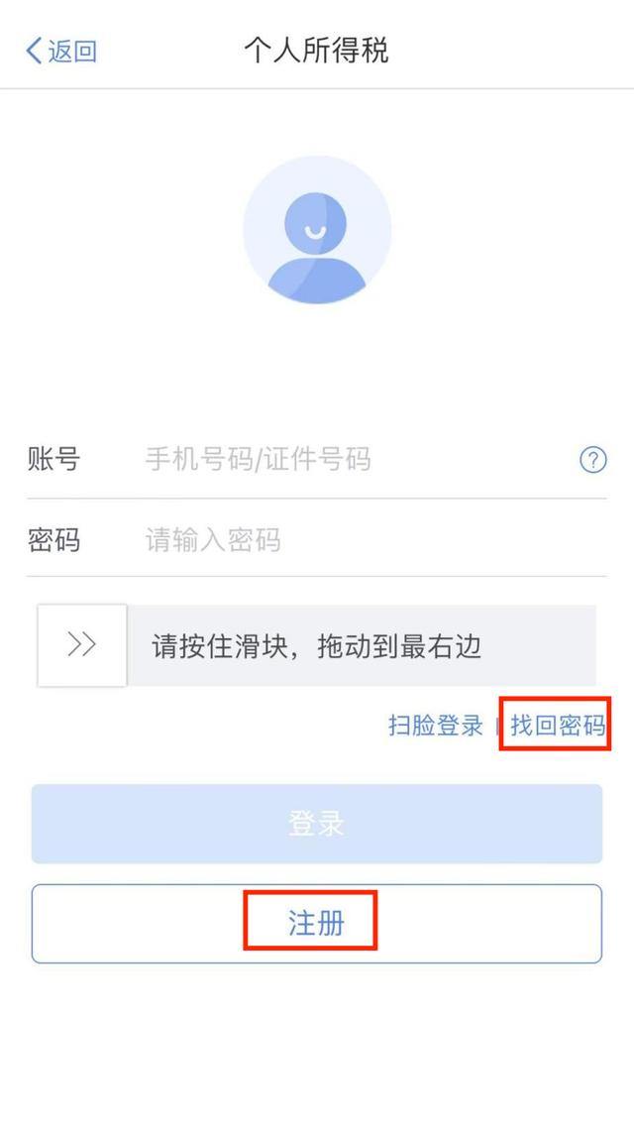
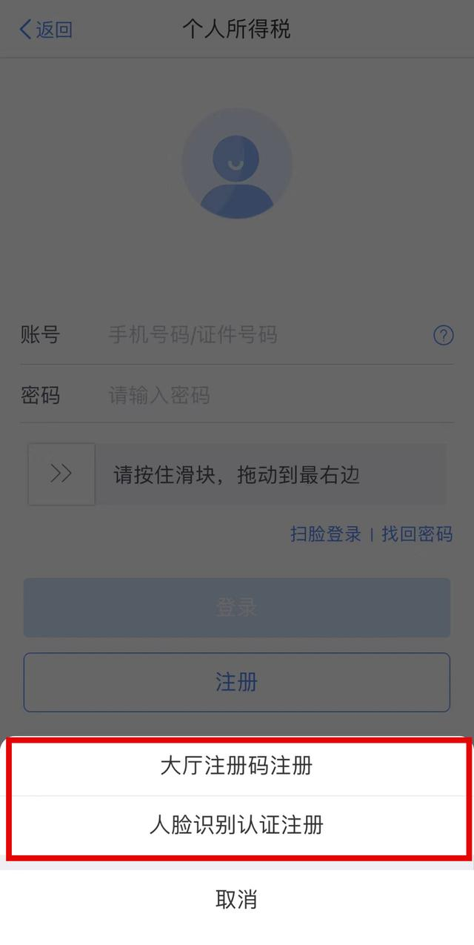
如果是老用户，可以直接输入账号密码登录或者使用扫脸（指纹）登录。如果忘记登录密码，可以点击【找回密码】，根据提示重置密码后再登录。
核对重要信息
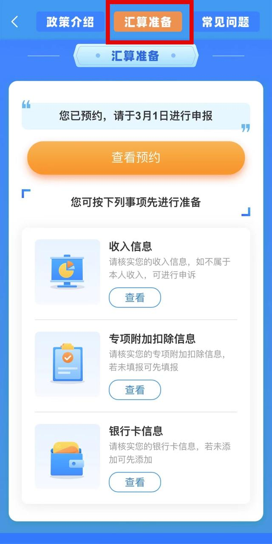
在个人所得税APP首页，点击进入“2023综合所得年度汇算”专题页，然后点击【汇算准备】，查看需要准备的事项。
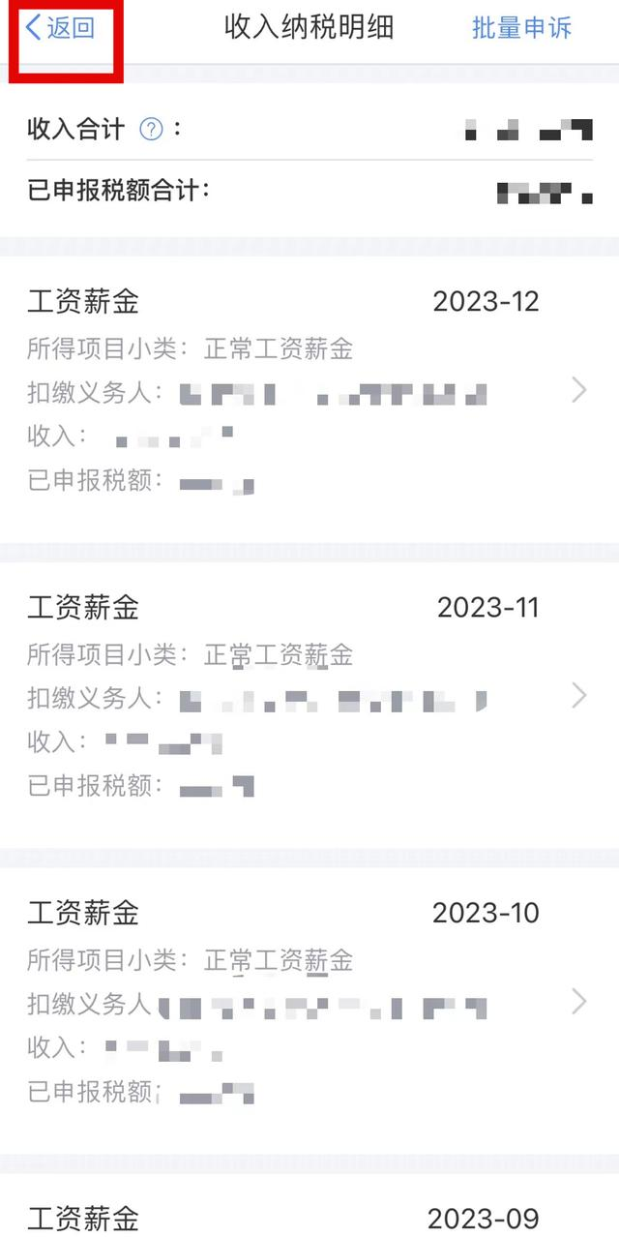
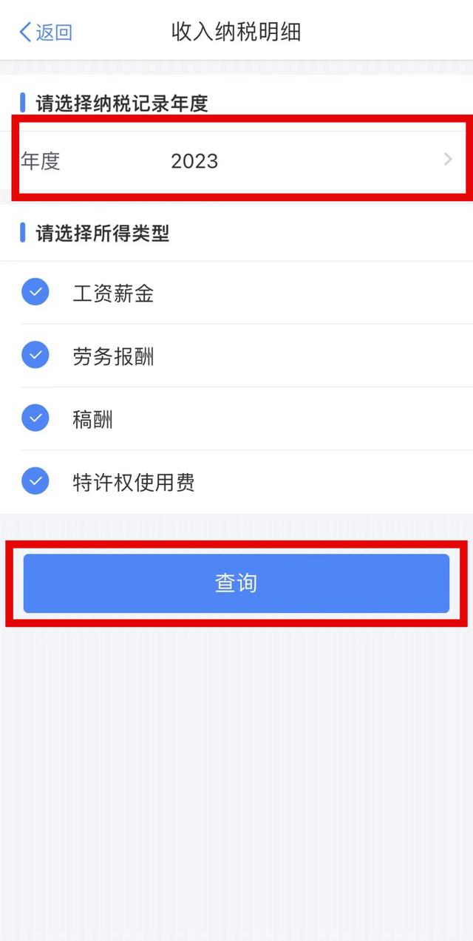
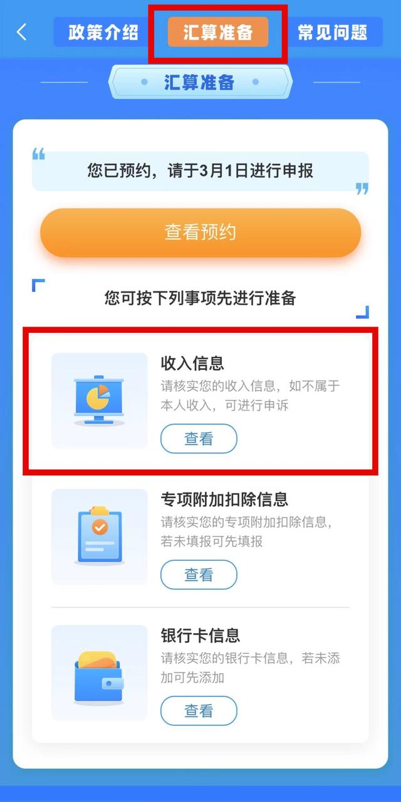
1.核对收入信息
在“汇算准备”页面点击【收入信息】，在“年度”栏选择【2023】，系统默认全部勾选“工资薪金、劳务报酬、稿酬、特许权使用费”，点击【查询】，可查2023年度全年的收入明细。没问题可以直接点击【返回】
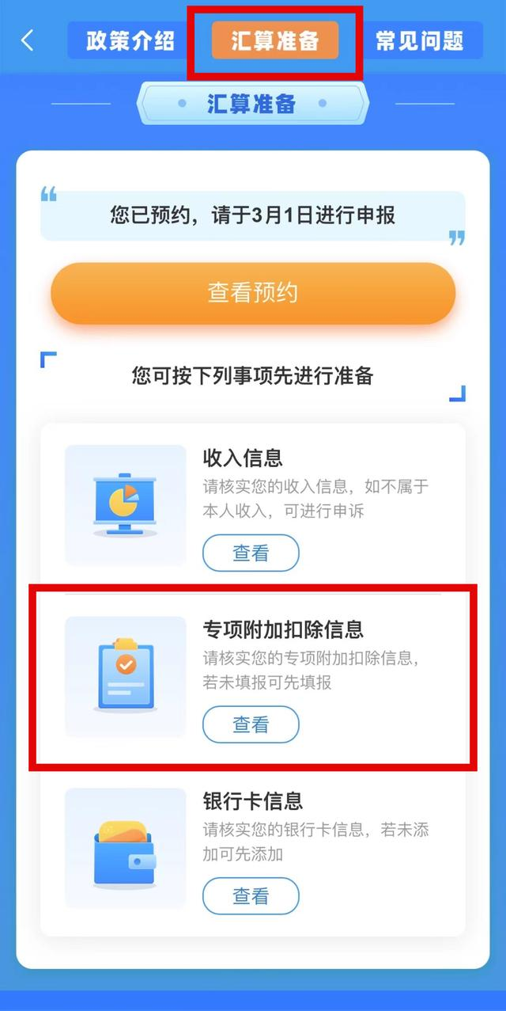
2.核对专项附加扣除信息
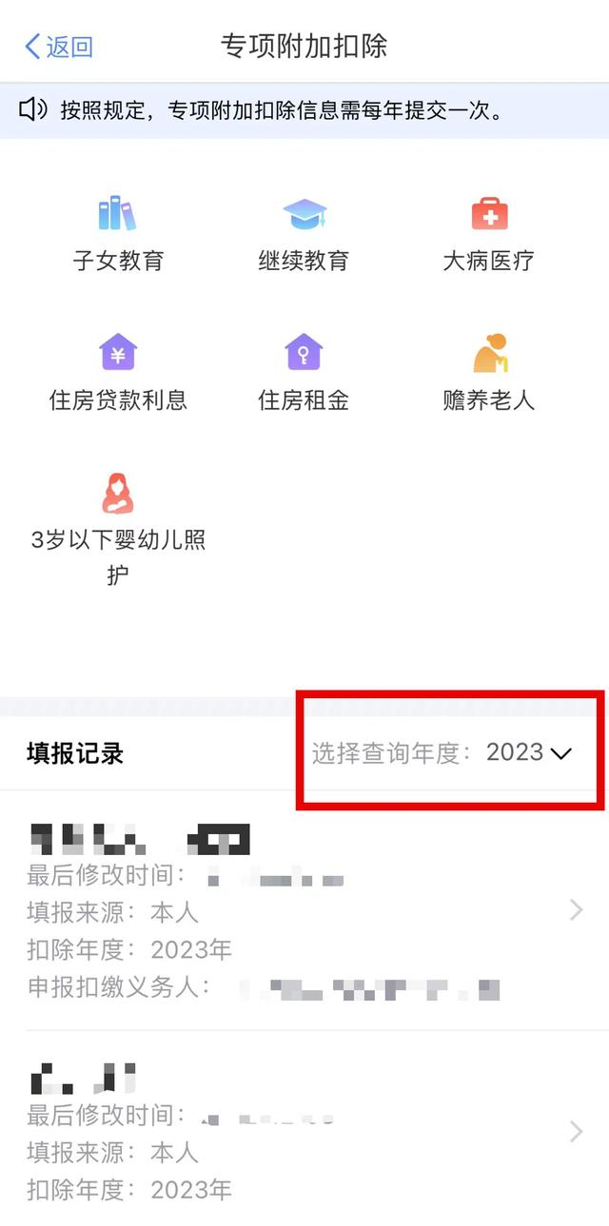
在“汇算准备”页面点击【专项附加扣除信息】，在“年度”栏选择【2023】，如发现存在错误可点击【修改】进行更正；如有漏填，可点击对应专项附加扣除进行补填。

3.核对银行卡信息
在“汇算准备”页面点击【银行卡信息】，核对银行卡账号，如果后期有退税就是退到这里的银行卡上。如果您尚未绑定银行卡，可点击页面底部【添加】按钮，添加本人实名开立的银行卡。
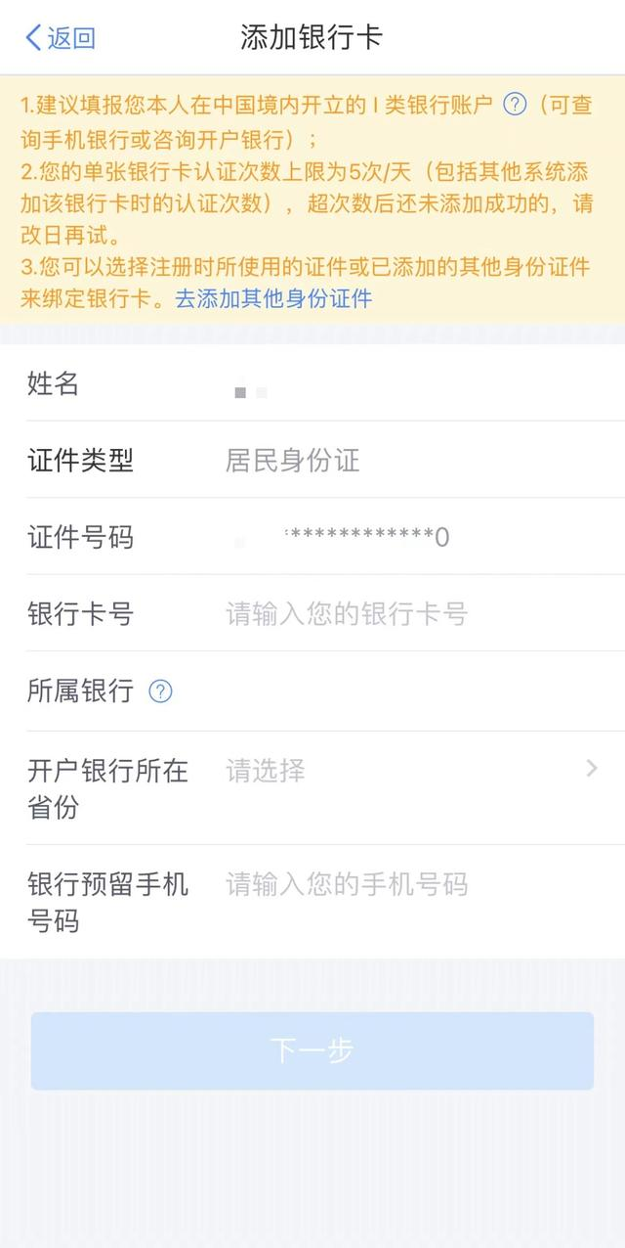
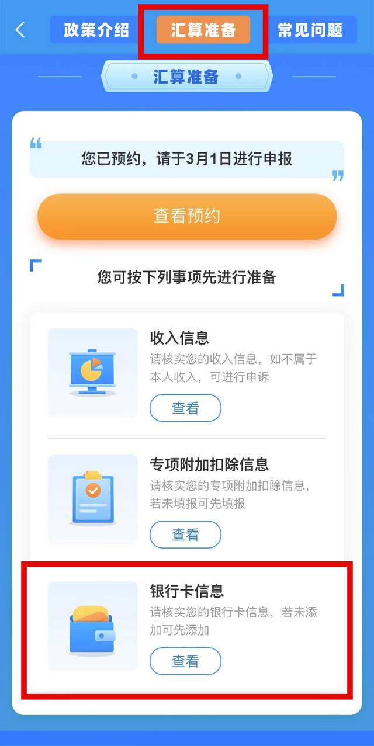

温馨提示
个税汇算办理时间为2024年3月1日至6月30日，请尽快申报，如有问题可以联系财务83282118。

